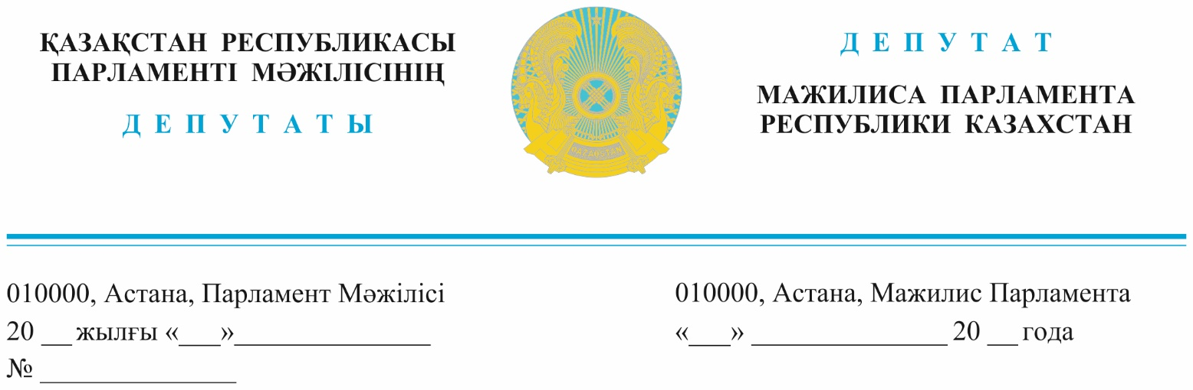

*2024 жылғы 17 қаңтарда жарияланған*

**Қазақстан Республикасының**

**Бас прокуроры**

**Б. Н. Асыловқа**

**Қазақстан Республикасының**

**Қаржы нарығын реттеу және дамыту**

**агенттігінің Төрағасы**

**М. Е. Әбілқасымоваға**

**Депутаттық сауал**

**Құрметті Берік Ноғайұлы!**

**Құрметті Мәдина Ерасылқызы!**

Ағымдағы жылғы қаңтар айында Түркістан өңірі сайлаушылармен кездесу кезінде Түркістан, Арыс, Кентау қалалары мен Қазығұрт, Отырар, Сауран, Сайрам және Шардара аудандарының азаматтары «Аграрлық несие корпорациясы» Акционерлік қоғамының *(бұдан әрі – Корпорация)* Түркістан облыстық филиалының *(бұдан әрі – Филиал)* заңсыз әрекеттеріне алаңдаушылық білдірді.

Тұрмысын түзеу үшін несие алып, қарыздарынан құтылса да, кепілге қойған мүліктерінің құжаттарын ала алмай жүргендер арызданып келді. Жалғыз баспанасынан айырылып қаламыз ба деген уайымнан күндіз күлкі, түнде ұйқыдан қалғандар да аз емес.

Мемлекет басшысы Қасым-Жомарт Кемелұлы Тоқаев: "Басты   
міндет – іскер азаматтарымыздың кәсіпкерлік рухына зиянын тигізетін жасанды кедергілер мен шектеулердің бәрін жою керек.", - деген болатын.

Өңір азаматтары 2015 – 2018 жылдарда мал шаруашылығын дамыту үшін бас біріктіріп, Филиалдан делдалдық және жеке тұлғалармен жұмыс істемейтін «Арыс несие», «Наурыз-несие»», «Отырар несие» және «Яссы-несие» кредиттік серіктестіктері арқылы 5 жылға 6 %-бен несие алып, кепілге өздерінің жылжитын және жылжымайтын мүліктерін қойған.

Бүгінде 300-ден астам адам алған несие қарыздарын өтеп, көбісі   
3 жыл бұрын жапқанымен, кепілге қойған мүлік құжаттарын рәсімдей алмай, бірталай қиындықтарға тап болып жүр. Олар борышкер есебінен шығарылмағандықтан, басқа банктер мен несие ұйымдарынан қаражат ала алмайды және мүліктерін де сата алмайды.

Корпорация өкілдері несие алушылардың мерзімі өткен міндеттемелері болғандықтан, ішкі нормативтік құжаттарына сәйкес қазіргі кезде олардың кепіл мүлкін босатуға мүмкіндігі жоқтығын айтуда.

Нақтылап айтқанда, «біріккен серіктестіктердің әр мүшесі несиені толық өтеген жағдайда ғана кепілдікке қойылған мүлік құжаттары қайтарылады» деп отыр.

Мемлекеттің басты мақсаты – халықтың тұрмыс сапасын жақсарту, ауыл тұрғындарын жұмыспен қамту мәселелерін шешу, халықтың әл-ауқатын арттыруға жәрдемдесу және жұмыссыздықты қысқартуға бағытталған шараларды жүзеге асыру.

Түркістан өңірінде ірі индустриялық өндірістер жоқ, негізінде, тұрғындардың 85 %-ның әлеуметтік-экономикалық жағдайы тікелей агроөнеркәсіпке байланысты және олардың негізгі табыс көзі.

Несие берушілердің орынсыз әрекеттері жұмысы мен табысынан айырылған адамдардың өмір сүруіне тікелей әсер етіп, олардың күн өткен сайын тұрмысы қиындап бара жатқанын атап өткен жөн.

Сонымен қатар, олар несиелерін толық өтесе де, кепілге қойған мүліктерінен себепсіз айырылып қалу қаупі де бар. Адамдардың несиеге тәуелділігі мен қаржылық сауатының төмендігі де өз кесірін тигізіп отыр.

Осы орайда, атап өтетін жәйт, 2015 – 2018 жылдары «Яссы-несие»   
кредиттік серіктестігінен 163 млн. тенге несие алған 65 азаматтың қарызы толық өтелсе де, кепіл мүліктері қайтарылмаған. Себебі, «Яссы-несие» қызметкерлері Корпорацияның облыстық Филиалынан алынған 8 млрд. теңгені бірнеше адамнан құралған белгісіз топ азаматтарына кепілсіз несие беріп, аса ірі мөлшерде жымқырған.

Қазіргі уақытта заңсыз несие беру фактісіне қатысты Қазақстан Республикасының Қылмыстық Кодексінің 190-бабы 4-бөлігі 2-тармағымен сотқа дейінгі тергеп-тексеру жүргізілуде.

Мұндай жағдайда халыққа бір көзден несие берудің орнына, Корпорация мен оның облыстық Филиалы жеке тұлғалармен жұмыс істемейтін делдалдық және күмәнді кредиттік серіктестіктердің көмегіне неліктен жүгінгені түсініксіз. Олардың осындай қисынсыз әрекеттерінен адамдар зардап шегуде.

Азаматтардың Конституциялық құқықтары шектелуіне наразылық білдіруі орынды. Олар алған несиелерін толықтай өтеген және делдалдық кредиттік серіктестіктердің жұмысы мен қарыздары үшін жауап бермейді.

Адам құқығы әрбір қазақстандықтың сана-сезімінде, іс-әрекетінде әрқашан бірінші орында тұруы қажет және адам құқығы қашаннан ең биік құндылық болып қала береді.

Жоғарыда айтылғандар негізінде***,* Берік Ноғайұлы**және**Мәдина Ерасылқызы*,*** Сіздерден:

1. «Аграрлық несие корпорациясы» Акционерлік қоғамының Түркістан облыстық филиалы мен «Арыс несие», «Наурыз-несие»», «Отырар несие» және «Яссы-несие» кредиттік серіктестіктерінің тұрғындарға несие беруінің заңдылығын тексеріп, оның қорытындысы бойынша құқықтық баға берулеріңізді;

2. берілген несие бойынша өз уақытында қарыздарын толықтай өтеген азаматтардың кепілдікке қойған мүлік құжаттарын қайтару мүмкіндіктерін қарастыруларыңызды сұраймын.

**Құрметпен,**

**«AMANAT» партиясы фракциясының**

**депутаттары Қ. Балабиев**

Орын. Ғ. Ж. Құсайынова

т. 74 67 60